ỦY BAN NHÂN DÂN  THÀNH PHỐ HỒ CHÍ MINH  -------- | CỘNG HÒA XÃ HỘI CHỦ NGHĨA VIỆT NAM  Độc lập - Tự do - Hạnh phúc  ---------------
Số: 6233/QĐ-UBND | Thành phố Hồ Chí Minh, ngày 07 tháng 12 năm 2012

QUYẾT ĐỊNH
VỀ BAN HÀNH MÔ HÌNH HỆ THỐNG THÔNG TIN ĐẤT ĐAI - XÂY DỰNG TẠI THÀNH PHỐ HỒ CHÍ MINH
ỦY BAN NHÂN DÂN THÀNH PHỐ HỒ CHÍ MINH
Căn cứ Luật Tổ chức Hội đồng nhân dân và Ủy ban nhân dân ngày 26 tháng 11 năm 2003;
Căn cứ Luật Công nghệ thông tin ngày 29 tháng 6 năm 2006;
Căn cứ Nghị định số 71/2007/NĐ-CP ngày 03 tháng 5 năm 2007 của Chính phủ quy định chi tiết và hướng dẫn thực hiện một số điều của Luật Công nghệ thông tin về công nghiệp công nghệ thông tin;
Căn cứ Quyết định số 19/2008/QÐ-BTTTT ngày 09 tháng 4 năm 2008 của Bộ Thông tin và Truyền thông ban hành “Quy định áp dụng tiêu chuẩn về ứng dụng công nghệ thông tin trong cơ quan nhà nước”;
Căn cứ Thông tư số 17/2010/TT-BTNMT ngày 04 tháng 10 năm 2010 của Bộ Tài nguyên và Môi trường quy định kỹ thuật về chuẩn dữ liệu địa chính;
Căn cứ Thông tư số 01/2011/TT-BTTTT ngày 04 tháng 01 năm 2011 của Bộ Thông tin và Truyền thông về công bố Danh mục tiêu chuẩn kỹ thuật về ứng dụng công nghệ thông tin trong cơ quan nhà nước;
Xét đề nghị của Giám đốc Sở Thông tin và Truyền thông tại Tờ trình số 12/TTr-STTTT ngày 17 tháng 10 năm 2012,
QUYẾT ĐỊNH:
Điều 1. Nay ban hành kèm theo Quyết định này Mô hình hệ thống thông tin đất đai - xây dựng tại Thành phố Hồ Chí Minh.
Điều 2. Quyết định này có hiệu lực kể từ ngày ký.
Điều 3. Chánh Văn phòng Ủy ban nhân dân thành phố, Giám đốc Sở Thông tin và Truyền thông, Giám đốc Sở Tài chính, Giám đốc Sở Tài nguyên và Môi trường, Giám đốc Sở Xây dựng, Thủ trưởng các sở - ban - ngành thành phố, Chủ tịch Ủy ban nhân dân các quận - huyện, phường - xã, thị trấn và các tổ chức có liên quan chịu trách nhiệm thi hành Quyết định này./.

TM. ỦY BAN NHÂN DÂN
KT. CHỦ TỊCH
PHÓ CHỦ TỊCH
Lê Mạnh Hà

MÔ HÌNH
HỆ THỐNG THÔNG TIN ĐẤT ĐAI - XÂY DỰNG TRÊN ĐỊA BÀN THÀNH PHỐ HỒ CHÍ MINH
(Ban hành kèm theo Quyết định số 6233/QĐ-UBND ngày 07 tháng 12 năm 2012 của Ủy ban nhân dân thành phố Hồ Chí Minh)
Phần 1
QUY ĐỊNH CHUNG
I. MỤC TIÊU - YÊU CẦU
1. Mục tiêu
Xây dựng mô hình Hệ thống thông tin tổng thể về quản lý đất đai - xây dựng phát triển đô thị với 3 cấp quản lý. Hệ thống thông tin cần kiến trúc lõi ổn định và phần mở rộng linh hoạt đáp ứng các nghiệp vụ quản lý đất đai - xây dựng trên thực tế dựa theo các yêu cầu: mô hình quản lý, quy trình tác nghiệp, dịch vụ hành chính công và tra cứu thông tin.
Xây dựng cơ sở dữ liệu tập trung cho ngành quản lý đất đai - xây dựng theo chuẩn dữ liệu địa chính và lập hồ sơ địa chính điện tử thay thế hồ sơ giấy tại các trung tâm dữ liệu.
2. Yêu cầu
Mô hình hệ thống thông tin đất đai - xây dựng phải đảm bảo tuân thủ theo các quy định pháp luật về tiêu chuẩn kỹ thuật:
Quyết định số 19/2008/QÐ-BTTTT ngày 09 tháng 4 năm 2008 của Bộ Thông tin và Truyền thông ban hành Quy định áp dụng tiêu chuẩn về ứng dụng công nghệ thông tin trong cơ quan nhà nước.
Thông tư 17/2010/TT-BTNMT ngày 04 tháng 10 năm 2010 của Bộ Tài nguyên và Môi trường quy định kỹ thuật về chuẩn dữ liệu địa chính.
Thông tư 01/2011/TT-BTTTT ngày 04 tháng 01 năm 2011 của Bộ Thông tin và Truyền thông công bố Danh mục tiêu chuẩn kỹ thuật về ứng dụng công nghệ thông tin trong cơ quan nhà nước.
Công văn số 1654/BTTTT-ƯDCNTT ngày 27 tháng 5 năm 2008 của Bộ Thông tin và Truyền thông về hướng dẫn các yêu cầu cơ bản về chức năng, tính năng kỹ thuật cho các dự án dùng chung theo Quyết định số 43/2008/QĐ-TTg.
II. PHẠM VI VÀ ĐỐI TƯỢNG ÁP DỤNG
1. Phạm vi
Quy định việc áp dụng mô hình hệ thống thông tin đất đai - xây dựng tại thành phố Hồ Chí Minh.
2. Đối tượng áp dụng
Đối tượng áp dụng là cơ quan quản lý nhà nước, cơ quan chuyên môn về tài nguyên và môi trường, cán bộ địa chính xã, phường, thị trấn và các tổ chức, cá nhân trên địa bàn thành phố có liên quan đến việc xây dựng, quản lý, vận hành, khai thác hệ thống thông tin đất đai - xây dựng.
Phần 2
TỔNG QUAN VỀ HỆ THỐNG THÔNG TIN ĐẤT ĐAI - XÂY DỰNG
I. KHÁI NIỆM VỀ HỆ THỐNG THÔNG TIN ĐẤT ĐAI - XÂY DỰNG
1. Định nghĩa
Hệ thống thông tin đất đai - xây dựng là hệ thống thông tin được dùng để thu thập, lưu trữ, cập nhật, xử lý phân tích, tổng hợp và truy xuất các thông tin đất đai và thông tin khác có liên quan đến đất đai.
2. Các hệ thống thông tin thành phần
a) Hệ thống thông tin đất đai - xây dựng là hệ thống tổng thể của hệ thống thông tin cấp cơ sở gồm:
- Hệ thống phục vụ công tác chỉ đạo, điều hành của Thường trực Ủy ban nhân dân thành phố.
- Hệ thống thông tin quản lý đất đai tại Sở Tài nguyên và Môi trường và Văn phòng Đăng ký quyền sử dụng đất.
- Hệ thống thông tin quản lý xây dựng, quy hoạch đô thị tại Sở Xây dựng, Sở Quy hoạch - Kiến trúc.
- Hệ thống thông tin đất đai - xây dựng quận/huyện: gồm các nghiệp vụ của các phòng, ban, đơn vị trực thuộc:
+ Văn phòng Ủy ban nhân dân;
+ Phòng Tài nguyên và Môi trường;
+ Văn phòng Đăng ký quyền sử dụng đất;
+ Phòng Quản lý đô thị;
+ Chi Cục Thuế quận - huyện;
+ Cán bộ địa chính phường - xã.
- Hệ thống đất đai - xây dựng là thành phần kết nối và liên thông chặt chẽ với các hệ thống Quản lý hạ tầng đô thị tại Sở Giao thông vận tải, Sở Thông tin và Truyền thông, đơn vị quản lý hạ tầng về Viễn thông và Điện lực, Cấp thoát nước…
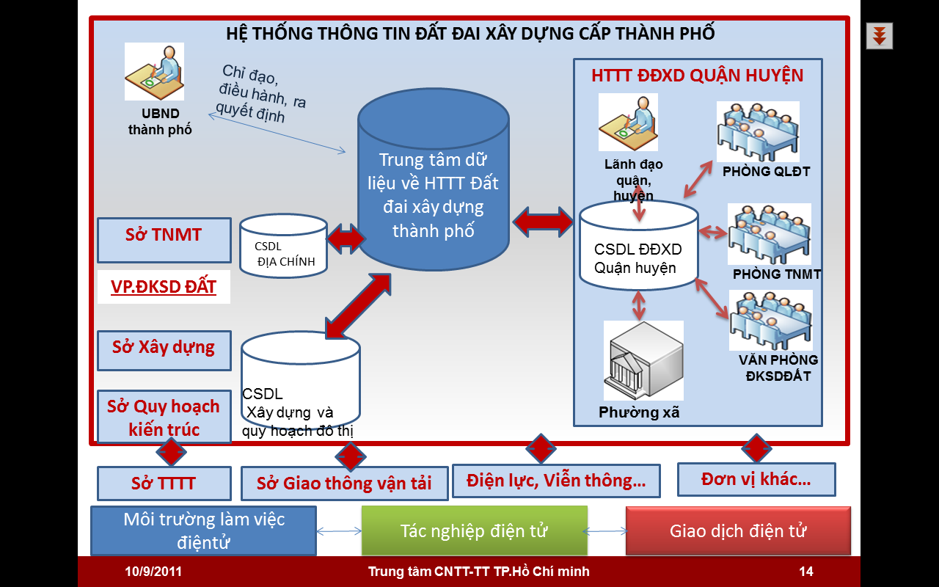
Hệ thống thông tin đất đai - xây dựng cấp thành phố
- Các hệ thống thông tin cấp cơ sở này được xây dựng trên nền tảng kiến trúc công nghệ thông tin cấp cơ sở thống nhất của thành phố (hay còn gọi là kiến trúc phần mềm lõi) nhằm đảm bảo tính liên thông tích hợp trong hệ thống đơn vị và kết nối bên ngoài hệ thống chung của thành phố theo kiến trúc thống nhất, đảm bảo yêu cầu duy trì, nâng cấp khi mở rộng và thay đổi của hệ thống.
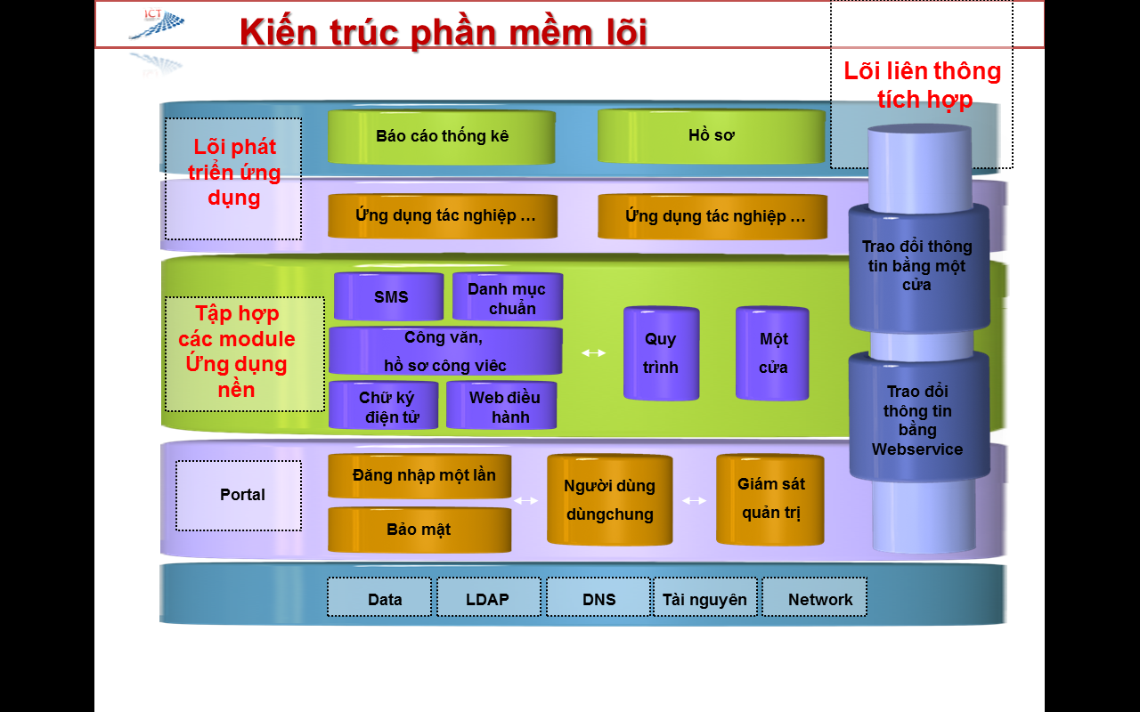
Mô hình kiến trúc phần mềm lõi của thành phố
b) Hệ thống thông tin quản lý đất đai tại Sở Tài nguyên và Môi trường và Văn phòng Đăng ký quyền sử dụng đất
- Hệ thống hỗ trợ công tác quản lý đất đai tại Văn phòng Đăng ký quyền sử dụng đất thành phố bao gồm:
+ Quản lý cấp giấy chứng nhận quyền sử dụng đất cho tổ chức, cá nhân người nước ngoài;
+ Quản lý đất và việc sử dụng đất trên phạm vi toàn thành phố thông hệ thống sổ sách hồ sơ địa chính (bản gốc). Quản lý hồ sơ nhà đất: Thông tin hồ sơ nhà đất, kê khai nhà đất với chủ sử dụng là tổ chức, người nước ngoài với cập nhật bản sao hồ sơ nhà đất tại 24 quận - huyện;
+ Quản lý và cập nhật hồ sơ địa chính gốc (khi có biến động việc sử dụng đất, biến động quyền sử dụng đất tại quận - huyện);
+ Thực hiện giao dịch bảo đảm về quyền sử dụng đất (thế chấp, bảo lãnh…) với đối tượng tổ chức, cá nhân người nước ngoài;
+ Xác định và cung cấp thông tin vị trí, việc sử dụng đất cho cơ quan thuế tính nghĩa vụ thuế của chủ sử dụng cần nộp hoặc cung cấp thông tin theo yêu cầu;
+ Tích hợp và đồng bộ dữ liệu đất đai với 24 quận - huyện: Thống kê, quy hoạch và kế hoạch sử dụng đất toàn thành phố.
- Hệ thống hỗ trợ công tác quản lý đất đai tại Sở Tài nguyên và Môi trường:
+ Quản lý, chỉ đạo công tác điều tra, khảo sát, đo đạc, đánh giá và phân loại đất đai, lập bản đồ địa chính;
+ Hướng dẫn cơ quan chuyên môn trực thuộc Ủy ban nhân dân các quận - huyện lập hồ sơ, trình Ủy ban nhân dân quận - huyện ban hành quyết định giao đất, cho thuê đất, cho phép chuyển mục đích sử dụng đất đối với hộ gia đình, cá nhân; giao đất đối với cộng đồng dân cư hoặc thu hồi đất đối với hộ gia đình, cá nhân, cộng đồng dân cư, người Việt Nam định cư ở nước ngoài thuộc đối tượng được mua nhà gắn liền với quyền sử dụng đất ở;
+ Chỉ đạo và hướng dẫn cho quận - huyện, phường - xã - thị trấn thực hiện việc đăng ký, thống kê, kiểm kê đất đai; lập sổ địa chính, cấp giấy chứng nhận quyền sử dụng đất đối với hộ gia đình, cá nhân, cộng đồng dân cư, người Việt Nam định cư ở nước ngoài thuộc đối tượng được mua nhà ở gắn liền với quyền sử dụng đất ở; chuyển quyền sử dụng đất theo thẩm quyền;
+ Thực hiện việc đăng ký, lập sổ địa chính; tổng hợp thống kê đất toàn thành phố theo quy định pháp luật; cấp giấy chứng nhận quyền sử dụng đất (kể cả tài sản trên đất) cho tổ chức, cơ sở tôn giáo, người Việt Nam định cư ở nước ngoài, tổ chức, cá nhân nước ngoài;
+ Trình Ủy ban nhân dân thành phố xem xét và ban hành quyết định giao đất, cho thuê đất, cho phép chuyển mục đích sử dụng đất đối với tổ chức; giao đất đối với cơ sở tôn giáo; giao đất, cho thuê đất đối với người Việt Nam định cư ở nước ngoài; cho thuê đất đối với tổ chức, cá nhân nước ngoài; thu hồi đất đối với tổ chức, cơ sở tôn giáo, người Việt Nam định cư ở nước ngoài, tổ chức, cá nhân nước ngoài đầu tư theo dự án;
+ Triển khai các thủ tục đăng ký biến động về nhà, đất; định giá đất; quản lý động bộ thông tin hồ sơ địa chính các cấp; tổ chức thực hiện đo đạc bản đồ địa chính, tiếp nhận từ Bộ Tài nguyên và Môi trường bản đồ địa hình để khai thác sử dụng theo quy định;
+ Thực hiện quy hoạch, kế hoạch, kiểm kê sử dụng đất hàng năm và dài hạn của Thành phố.
c) Hệ thống thông tin quản lý xây dựng, quy hoạch đô thị tại Sở Xây dựng, Sở Quy hoạch - Kiến trúc
Thực hiện qui trình hóa theo mô hình một cửa về tiếp nhận và giải quyết hồ sơ tại Sở Xây dựng và Sở Quy hoạch - Kiến trúc.
- Quản lý xây dựng tại Sở Xây dựng:
+ Quản lý xây dựng công trình, nhà ở và quá trình xây dựng đảm bảo chất lượng và phù hợp quy hoạch trên địa bàn toàn thành phố;
+ Tổ chức việc cấp giấy phép xây dựng và hoàn công các dự án công trình xây dựng trên toàn thành phố, trực tiếp cấp phép xây dựng công trình cho tổ chức và công trình quy mô lớn nằm trên những trục đường chính và quản lý tình hình cấp giấy phép xây dựng tại các địa bàn quận - huyện;
+ Cung cấp thông tin tiêu chuẩn xây dựng cho công trình và nhà ở mặt tiền;
+ Tổ chức thẩm định và phê duyệt khảo sát thiết kế kỹ thuật, thiết kế thi công, dự toán và tổng dự toán các công trình xây dựng sử dụng nguồn vốn ngân sách;
+ Quản lý chất lượng và giám sát sự cố xây dựng công trình xây dựng gắn với hoạt động thanh tra xây dựng, giám định chất lượng dự án công trình xây dựng toàn thành phố;
+ Quản lý quy hoạch xây dựng, hạ tầng kỹ thuật đô thị, tiêu chuẩn kỹ thuật xây dựng, xây dựng theo quy hoạch và xử lý vi phạm xây dựng trên toàn địa bàn;
+ Quản lý nhà thuộc sở hữu Nhà nước.
- Quản lý quy hoạch xây dựng phát triển đô thị tại Sở Quy hoạch - Kiến trúc:
+ Quản lý quy hoạch đô thị và thông tin đồ án quy hoạch vùng, miền…;
+ Quản lý xây dựng công trình đảm bảo phù hợp quy hoạch, tiêu chuẩn quy hoạch;
+ Thực hiện giao dịch cung cấp thông tin quy hoạch, chỉ giới quy hoạch và cấp chấp thuận quy hoạch tại vùng chưa có quy hoạch cho công trình xin thỏa thuận quy hoạch;
+ Xác định và cung cấp thông tin vị trí, thông tin quy hoạch dự án...
d) Hệ thống thông tin đất đai - xây dựng của quận/huyện
Thực hiện qui trình hóa theo mô hình một cửa về tiếp nhận và giải quyết hồ sơ tại Ủy ban nhân dân quận - huyện.
- Quản lý đất đai tại Phòng Tài nguyên và Môi trường:
+ Quản lý tình hình cấp giấy chứng nhận;
+ Quản lý kế hoạch, hiện trạng sử dụng đất trên địa bàn;
+ Theo dõi ghi nhận biến động quyền sử dụng đất và quyền sở hữu tài sản gắn liền với đất theo thời gian (khoảng 50 loại biến động);
+ Quản lý, theo dõi và cập nhật hồ sơ địa chính bản sao;
+ Thực hiện giao dịch về quyền sử dụng đất (thế chấp, bảo lãnh,…) với đối tượng hộ gia đình, cá nhân trong nước;
+ Quản lý giao và cho thuê đất;
+ Xác định và cung cấp thông tin vị trí, tình hình sử dụng đất và tài sản.
- Quản lý đất đai tại Văn phòng đăng ký sử dụng đất:
+ Cấp Giấy chứng nhận quyền sử dụng đất và tài sản gắn liền với đất;
+ Thực hiện giao dịch công dân (ghi nhận biến động) về quyền sử dụng đất, quyền sở hữu tài sản theo thời gian;
+ Ghi nhận vào hồ sơ sổ sách địa chính và thông báo Sở Tài nguyên và Môi trường.
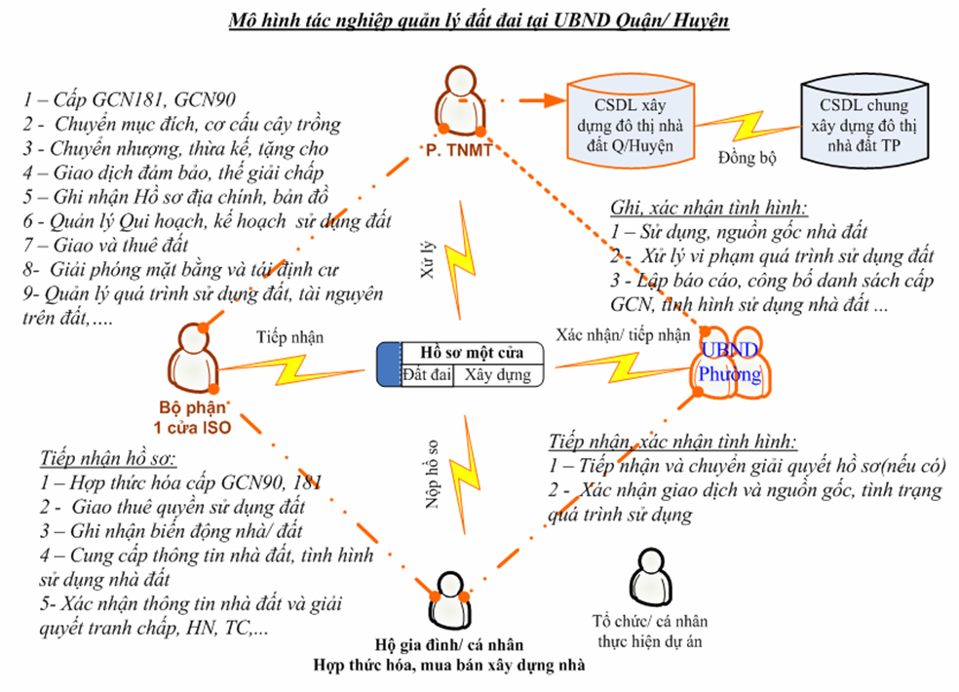
Mô hình tác nghiệp quản lý đất đai tại quận - huyện
- Quản lý tại Phòng Quản lý đô thị:
+ Quản lý xây dựng công trình, nhà ở và quá trình xây dựng đảm bảo chất lượng và phù hợp quy hoạch trên địa bàn toàn quận - huyện;
+ Cấp giấy phép xây dựng cho công trình nhà ở và quản lý tình hình cấp giấy phép xây dựng, gia hạn, điều chỉnh nội dung, điều chỉnh thiết kế, cấp bản sao giấy phép xây dựng;
+ Quản lý xây dựng, quản lý chất lượng công trình xây dựng và vi phạm trong quá trình xây dựng;
+ Quản lý quy hoạch xây dựng, hạ tầng kỹ thuật đô thị, tiêu chuẩn kỹ thuật xây dựng, đảm bảo xây dựng theo quy hoạch;
+ Cấp số nhà, cấp đổi số nhà trong trường hợp chưa có hoặc chia tách hợp thửa;
+ Quản lý cấp giấy chứng nhận quyền sở hữu nhà, cấp giấy chứng nhận công trình (tùy theo địa phương);
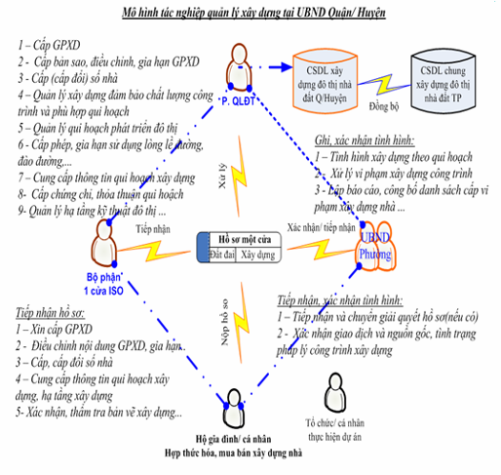
Mô hình tác nghiệp quản lý xây dựng tại Ủy ban nhân dân quận - huyện.
Ủy ban nhân dân phường - xã: Thực hiện qui trình hóa theo mô hình một cửa về tiếp nhận và giải quyết hồ sơ tại Ủy ban nhân dân phường - xã.
- Bộ phận quản lý địa chính:
+ Xác định nguồn gốc hồ sơ xin cấp giấy chứng nhận quyền sử dụng đất; quyền sở hữu nhà, hồ sơ biến động;
+ Lập danh sách thông báo các hồ sơ được giải quyết và hồ sơ không giải quyết;
+ Giải quyết tranh chấp và ghi nhận hiện trạng sử dụng đất trên địa bàn;
+ Quản lý, theo dõi và cập nhật hồ sơ địa chính bản sao (khi có biến động việc sử dụng đất, biến động quyền sử dụng đất tại quận - huyện);
+ Xác nhận hồ sơ giao dịch về quyền sử dụng đất, biến động quyền sử dụng nhà đất và cung cấp thông tin vị trí, việc sử dụng đất;
+ Kê khai, kiểm kê hiện trạng và lập kế hoạch sử dụng đất;
+ Trả hồ sơ tại bộ phận một cửa (nếu có).
- Bộ phận quản lý xây dựng:
+ Theo dõi quá trình xây dựng công trình nhà ở đúng với giấy phép xây dựng, quy hoạch và tiêu chuẩn xây dựng;
+ Xử lý vi phạm xây dựng…
II. KIẾN TRÚC ỨNG DỤNG CÔNG NGHỆ THÔNG TIN TRONG HỆ THỐNG ĐẤT ĐAI - XÂY DỰNG
1. Yêu cầu chung
Việc ứng dụng công nghệ thông tin trong hệ thống đất đai - xây dựng phải đảm bảo tuân thủ các quy định pháp lý về nghiệp vụ đất đai - xây dựng tại:
- Luật Đất đai số 13/2003/QH11 ngày 26 tháng 11 năm 2003;
- Luật Xây dựng số 16/2003/QH11 ngày 26 tháng 11 năm 2003;
- Nghị định số 88/2009/NĐ-CP của Chính phủ ngày 19 tháng 10 năm 2009 về cấp Giấy chứng nhận Quyền sử dụng đất, quyền sở hữu nhà ở và tài sản gắn liền với đất;
- Nghị định số 181/2004/NĐ-CP ngày 29 tháng 10 năm 2004 của Chính phủ về quản lý đất đai;
- Nghị định số 69/2009/NĐ-CP ngày 13 tháng 8 năm 2009 của Chính phủ về quy định bổ sung về quy hoạch sử dụng đất, giá đất, thu hồi đất, bồi thường, hỗ trợ và tái định cư;
- Nghị định số 71/2010/NĐ-CP ngày 23 tháng 6 năm 2010 của Chính phủ về quy định chi tiết và hướng dẫn thi hành Luật nhà ở;
- Nghị định số 84/2006/NĐ-CP ngày 25 tháng 5 năm 2007 của Chính phủ về việc cấp Giấy chứng nhận quyền sử dụng đất, thu hồi đất, thực hiện quyền sử dụng đất, trình tự thủ tục bồi thường, hỗ trợ, tái định cư khi nhà nước thu hồi đất và giải quyết khiếu nại về đất đai;
- Nghị định số 90/2006/NĐ-CP ngày 06 tháng 9 năm 2006 của Chính phủ quy định chi tiết và hướng dẫn thi hành Luật Nhà ở;
- Thông tư số 09/2007/TT-BTNMT ngày 02 tháng 8 năm 2007 của Bộ Tài nguyên và Môi trường về “Hướng dẫn lập, chỉnh lý, quản lý hồ sơ địa chính”;
- Thông tư số 17/2009/TT-BTNMT ngày 21 tháng 10 năm 2009 về quản lý hồ sơ địa chính và ghi nhận biến động quyền sử dụng đất, quyền sở hữu nhà và tài sản trên đất;
- Thông tư số 20/2010/TT-BTNMT ngày 22 tháng 10 năm 2010 về quy định bổ sung về Giấy chứng nhận quyền sử dụng đất, quyền sở hữu nhà ở và tài sản khác gắn liền với đất;
- Quyết định số 10/2008/QĐ-BTNMT của Bộ Tài Nguyên và Môi Trường ban hành ngày 18 tháng 12 năm 2008 về việc ban hành định mức kinh tế - kỹ thuật đo đạc lập bản đồ địa chính, đăng ký quyền sử dụng đất, lập hồ sơ địa chính, cấp giấy chứng nhận quyền sử dụng đất;
- Công văn số 872/BTNMT-ĐKTKĐĐ ngày 13 tháng 3 năm 2008 của Bộ Tài nguyên và Môi trường về việc lập Dự án tổng thể xây dựng hệ thống hồ sơ địa chính và cơ sở dữ liệu quản lý đất đai;
- Quyết định số 10/2008/QĐ-BTNMT ngày 18 tháng 12 năm 2008 của Bộ trưởng Bộ Tài nguyên và Môi trường về đo đạc địa chính, đăng ký quyền sử dụng đất, lập hồ sơ địa chính cấp giấy chứng nhận quyền sử dụng đất;
- Quyết định số 4949/QĐ-UB ngày 05 tháng 11 năm 2010 của Ủy ban nhân dân thành phố Hồ Chí Minh về việc công bố cập nhật, sửa đổi, bổ sung và thay thế thủ tục hành chính trong Bộ thủ tục hành chính chung áp dụng tại Ủy ban nhân dân quận - huyện trên địa bàn thành phố Hồ Chí Minh;
Ngoài ra, phải đảm bảo tuân thủ quy định pháp lý về tiêu chuẩn kỹ thuật:
- Quyết định số 19/2008/QÐ-BTTTT ngày 09 tháng 4 năm 2008 của Bộ Thông tin và Truyền thông ban hành “Quy định áp dụng tiêu chuẩn về ứng dụng công nghệ thông tin trong cơ quan nhà nước”;
- Thông tư số 01/2011/TT-BTTTT ngày 04 tháng 01 năm 2011 của Bộ Thông tin và Truyền thông công bố Danh mục tiêu chuẩn kỹ thuật về ứng dụng công nghệ thông tin trong cơ quan nhà nước;
- Thông tư số 17/2010/TT-BTNMT ngày 04 tháng 10 năm 2010 của Bộ Tài nguyên và Môi trường quy định kỹ thuật về chuẩn dữ liệu địa chính;
- Công văn số 1654/BTTTT-ƯDCNTT ngày 27 tháng 5 năm 2008 của Bộ Thông tin và Truyền thông hướng dẫn các yêu cầu cơ bản về chức năng, tính năng kỹ thuật cho các dự án dùng chung theo Quyết định số 43/2008/QĐ-TTg;
2. Mô hình về liên thông, kết nối
a) Mô hình liên thông kết nối và chia sẻ thông tin
Mô hình quản lý và cung cấp thông tin trong lĩnh vực xây dựng đô thị, nhà đất
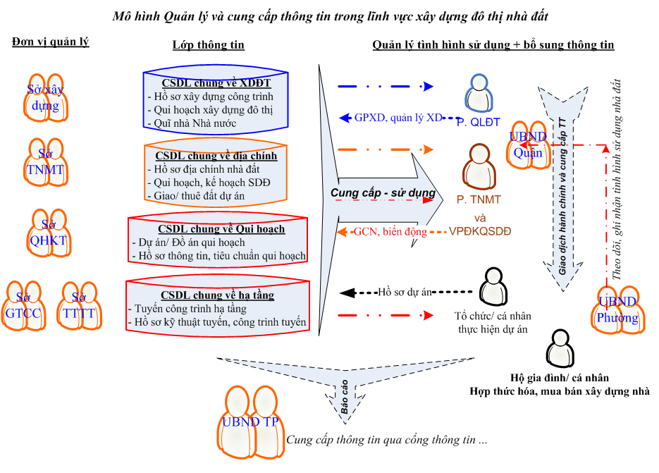
b) Mô hình luồng thông tin
Mô hình kiến trúc luồng thông tin hệ thống thông tin đất đai - xây dựng
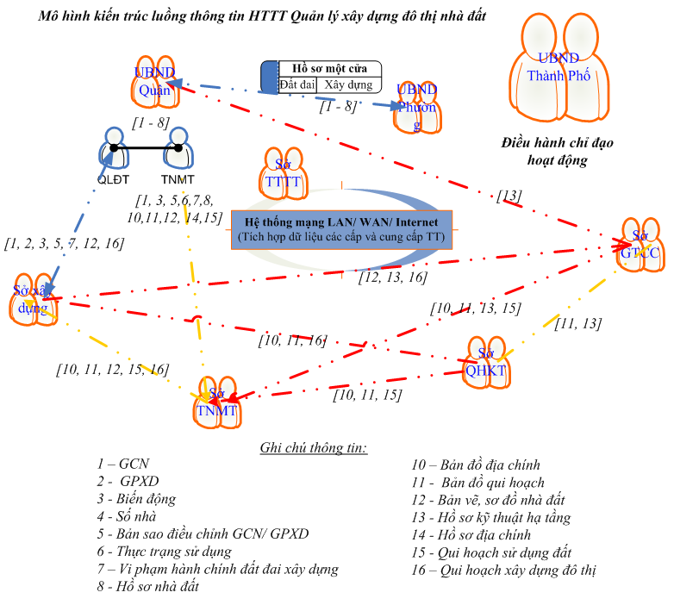
c) Theo chiều ngang: việc chia sẻ thông tin giữa các ngành quản lý trong cùng cấp quản lý (giữa Phòng Tài nguyên và Môi trường và Phòng Quản lý Đô thị).

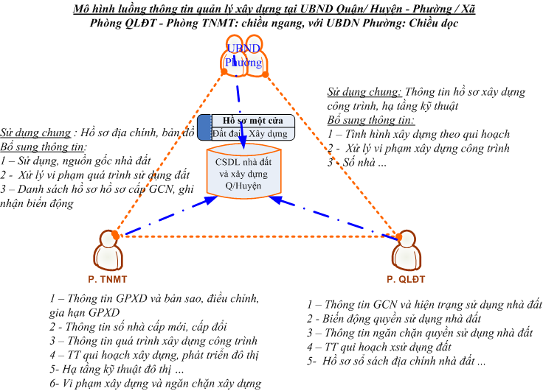
Mô hình luồng thông tin quản lý xây dựng tại Ủy ban nhân dân quận - huyện
d) Theo chiều dọc
- Lĩnh vực quản lý xây dựng được tổ chức theo các phòng chuyên môn tại 3 cấp quản lý:
+ Cấp thành phố: Sở Xây dựng là đơn vị chuyên môn trực tiếp quản lý xây dựng;
+ Cấp quận - huyện: Phòng Quản lý đô thị;
+ Cấp xã - phường: cán bộ quản lý xây dựng.
- Lĩnh vực quản lý đất đai:
+ Cấp thành phố: Sở Tài nguyên và Môi trường với đơn vị cung cấp dịch vụ công với tổ chức, người dân là Văn phòng Đăng ký quyền sử dụng đất trực thuộc Sở;
+ Cấp quận - huyện: phòng chuyên môn là Phòng Tài nguyên Môi trường với đơn vị cung cấp dịch vụ công là Văn phòng Đăng ký quyền sử dụng đất cấp huyện;
+ Cấp phường, xã: bộ phận địa chính là bộ phận chuyên môn quản lý đất đai.
Theo chiều ngang, chính là sự chia sẻ thông tin giữa các ngành quản lý trong cùng cấp quản lý (Sự chia sẻ thông tin đất đai và xây dựng công trình trên đất giữa Phòng Tài nguyên và Môi trường, Phòng Quản lý đô thị, giữa Sở Tài nguyên và Môi trường, Sở Xây dựng, Sở Quy hoạch - Kiến trúc).
3) Mô hình kiến trúc tổng thể và liên thông thông tin
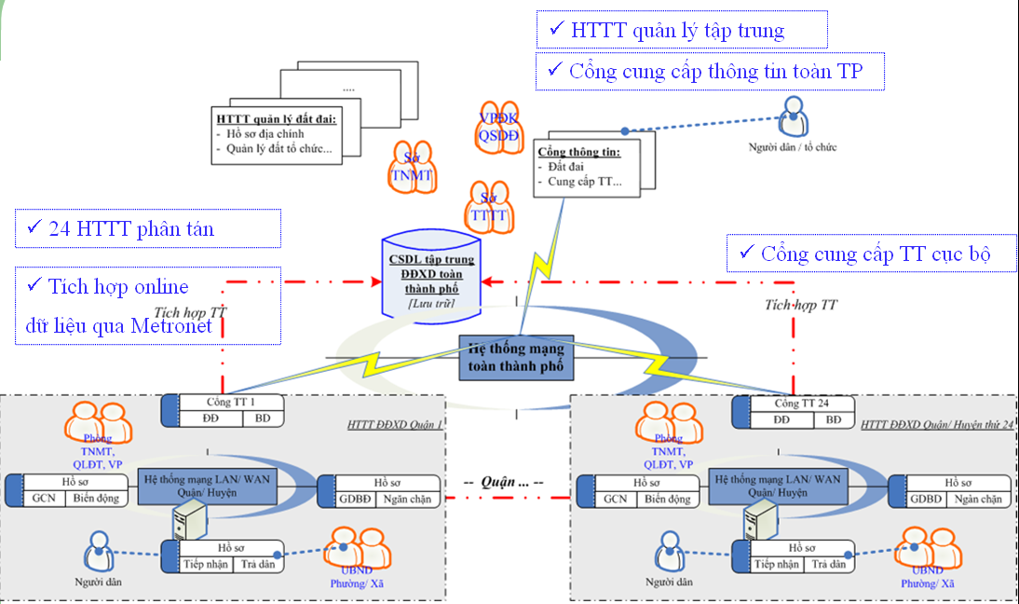
Mô hình kiến trúc tổng thể và liên thông
a) Cấp quận - huyện (24 mô hình phân tán tại 24 quận - huyện)
- Tại mỗi đơn vị có hệ thống đất đai - xây dựng độc lập;
- Cấp phường - xã là một thành phần trực tiếp tham gia vào hệ thống thông tin tại quận - huyện bằng cơ chế offline hoặc qua hệ thống mạng WAN tại quận - huyện;
- Mỗi đơn vị với các hệ thống thông tin đất đai - xây dựng có thể tự vận hành độc lập với hệ thống thông tin tại các Sở chuyên ngành, và tự nó cung cấp các dịch vụ công về đất đai - xây dựng trên cổng thông tin của đơn vị mình. Đây là yếu tố giảm tải truy cập tới hệ thống thông tin tập trung tại các sở chuyên ngành;
- Tích hợp thông tin trực tuyến với hệ thống dữ liệu lưu trữ của thành phố;
- Mô hình một cửa điện tử là hệ thống thông suốt từ cấp phường - xã, tới cấp quận - huyện và liên thông tới cổng thông tin của toàn thành phố.
b) Cấp Sở chuyên ngành thuộc thành phố (hệ thống đất đai tại Sở Tài nguyên và Môi trường, hệ thống xây dựng tại Sở Xây dựng)
- Mỗi Sở chuyên ngành, có hệ thống tương ứng và giống với hệ thống tại quận - huyện. Sự khác biệt ở đối tượng quản lý là các tổ chức và người nước ngoài và với các dự án công trình có quy mô lớn về đất và công trình xây dựng;
- Cơ sở dữ liệu tập trung toàn thành phố được lưu trữ tại mỗi Sở chuyên ngành;
- Mô hình một cửa điện tử là hệ thống thông suốt từ các sở chuyên ngành liên thông tới cổng thông tin của toàn thành phố;
- Qua cổng thông tin tích hợp toàn thành phố, các dịch vụ được chuyển tới các dịch vụ tại từng đơn vị thành phần.
c) Cơ chế liên thông kết nối và tích hợp thông tin
- Cơ chế tích hợp thống nhất thông tin chủ sử dụng, thông tin thửa đất cùng tài sản trên đất giữa các phân hệ trong cùng hệ thống thông tin;
- Chia sẻ thông tin giấy chứng nhận, giấy phép xây dựng, số nhà... giữa các phòng, ban chuyên môn;
- Cơ chế tích hợp thông tin thuộc tính và vị trí không gian với tổng thể lịch sử thay đổi hay biến động về quá trình sử dụng và xác lập tài sản, quyền sử dụng nhà đất;
- Công cụ đồng bộ thông tin với cổng thông tin, kiosk tra cứu thông tin, hệ thống một cửa điện tử của thành phố;
- Tại cấp quận - huyện: Đồng bộ và cập nhật đầy đủ thông tin quy trình, giấy chứng nhận, biến động, hồ sơ địa chính... với cơ sở dữ liệu tập trung toàn thành phố và cung cấp thông tin cho cấp phường - xã. Nhận thông tin biến động đất tổ chức từ sở chuyên ngành; Chi Cục Thuế các quận - huyện có thể nhận thông tin để quản lý việc thu thuế.
- Tại cấp phường - xã: Các thông tin về bộ hồ sơ địa chính cần cập nhật khi có thay đổi; theo dõi và xử lý vi phạm hành chính; thông tin tình hình sử dụng đất - xây dựng - số nhà và các thông tin xác nhận nguồn gốc bổ sung khi cấp giấy chứng nhận và xử lý tranh chấp cần được cập nhật vào cơ sở dữ liệu đất đai - xây dựng trong mô hình 3 cấp;
- Tại cấp Sở ngành: Có được thông tin tình hình quản lý đất đai, quản lý xây dựng tại các quận - huyện. Định kỳ yêu cầu tổng hợp báo cáo tình hình quản lý đất đai - xây dựng từ các đơn vị. Cung cấp thông tin hồ sơ biến động đất tổ chức, chỉnh lý hồ sơ địa chính cho 2 cấp quận - huyện và phường - xã.
Phần 3
MÔ HÌNH VỀ CHỨC NĂNG NGHIỆP VỤ
I. MÔ HÌNH VỀ CHỨC NĂNG NGHIỆP VỤ
1. Các thành phần hình thành mô hình đất đai - xây dựng
Hệ thống các thành phần xây dựng dữ liệu ban đầu:
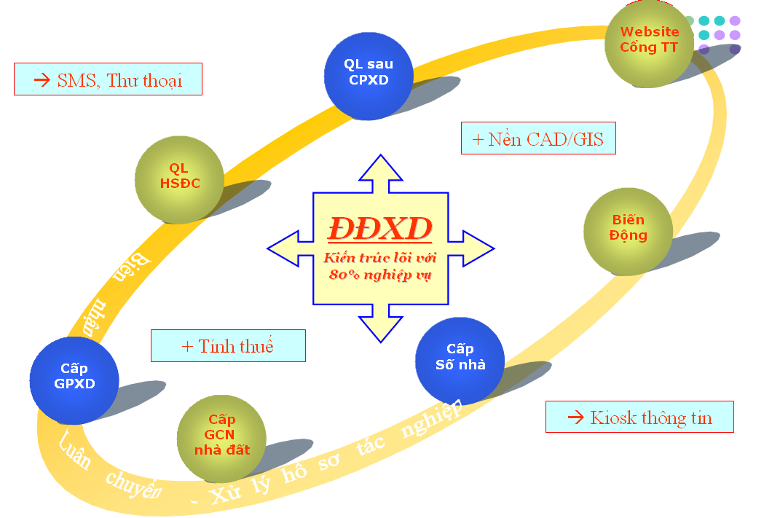
- Xây dựng cơ sở dữ liệu ban đầu toàn hệ thống theo chuẩn cơ sở dữ liệu địa chính;
- Quản lý hồ sơ kê khai đất đai, nhà sở hữu Nhà nước, hồ sơ ngăn chặn;
- Quản lý kho bản đồ địa chính - dữ liệu GIS.
Hệ thống các thành phần dịch vụ công:
- Tiếp nhận, luân chuyển xử lý hồ sơ một cửa;
- Quản lý điều hành xử lý hồ sơ một cửa;
- Cung cấp thông tin đất đai - xây dựng;
- Cung cấp thông tin quy hoạch.
Hệ thống các thành phần tác nghiệp:
- Quản lý cấp Giấy chứng nhận;
- Quản lý biến động;
- Quản lý giao dịch bảo đảm;
- Quản lý bộ hồ sơ địa chính điện tử;
- Quản lý hiện trạng, quy hoạch và kế hoạch sử dụng đất;
- Quản lý xác định giá đất;
- Giao và cho thuê quyền sử dụng đất;
- Quản lý cấp Giấy phép xây dựng;
- Quản lý sau cấp giấy phép xây dựng;
- Quản lý cấp số nhà.
Hệ thống các hợp phần cung cấp thông tin
- Hợp phần Cổng thông tin đất đai xây dựng;
- Hợp phần Kiosk thông tin;
- Hợp phần Website tra cứu;
- Hợp phần dịch vụ SMS;
- Hợp phần Tổng đài trả lời (Call Center);
- Hệ thống thông tin quản lý đất đai - xây dựng cấp phường - xã.
Các hợp phần khác:
- Quản trị toàn hệ thống;
- Xác định nghĩa vụ thuế;
- Báo cáo tổng hợp;
- Tương tác - liên thông toàn hệ thống;
- Tích hợp và đồng bộ dữ liệu đất đai - xây dựng theo 3 cấp;
- Bộ công cụ môi trường GIS/CAD.
2. Các phân hệ phần mềm
- Phân hệ phần mềm: “Tiếp nhận, luân chuyển xử lý hồ sơ theo cơ chế một cửa”
STT | Chức năng | Diễn giải | Căn cứ pháp lý
1 | Thiết lập quy trình, hệ thống | - Thiết lập đầy đủ các qui trình ISO về GCN quyền sử dụng đất, quyền sở hữu nhà và tài sản khác gắn liền với đất  - Thiết lập đầy đủ tất cả các user, nhóm NSD, danh mục sử dụng chung trong hệ thống.  - Phân quyền xử lý hồ sơ theo giai đoạn cho NSD/ nhóm NSD | - Quy trình ISO tại các đơn vị
2 | Tiếp nhận hồ sơ | - Tiếp nhận hồ sơ nộp tại bộ phận 1 cửa, người tiếp nhận in biên nhận  - Chuyển hồ sơ sang bộ phận thụ lý tiếp theo  - Lập phiếu theo dõi đi kèm phiếu biên nhận hồ sơ.  - In mã vạch biên nhận | - Quy trình ISO tại các đơn vị
3 | Luân chuyển, chỉ đạo xử lý hồ sơ | - Cho phép chuyển hồ sơ theo các hình thức:  - Phân địa bàn  - Giai đoạn tiếp theo  - Chuyển hồ sơ theo nhóm/ cá nhân xử lý.  - Phân theo giai đoạn bất kỳ  - Bổ túc hồ sơ  - Hỗ trợ cho số văn bản và lưu hồ sơ văn thư.  - Theo dõi quá trình xử lý và thông tin chỉ đạo điều hành xử lý. | - Quy trình ISO tại các đơn vị
4 | Thụ lý hồ sơ | - Nhận hồ sơ từ bộ phận biên nhận.  - Tra cứu theo tiêu chí xác lập để lấy nhanh các hồ sơ cần thụ lý.  - Kiểm tra thông tin biên nhận  - Thụ lý hồ sơ theo từng lĩnh vực quy trình (tích hợp với phần mềm tác nghiệp)  - Lập các báo cáo trong quá trình thụ lý  - Trả hồ sơ về bộ phận văn thư lưu số | - Quy trình ISO tại các đơn vị
5 | Lậpbáo cáo | - Lập phiếu hẹn  - Phiếu kiểm soát...  - Báo cáo phân tích tình hình xử lý hồ sơ của cá nhân, tình hình xử lý hồ sơ theo thời gian  - Phân tích hồ sơ chậm trễ, lỗi... | - Báo cáo phân tích tình hình xử lý  - Kiểm soát, đánh giá và chỉ đạo xử lý
6 | Quản lý hồ sơ tiếp nhận và luân chuyển | - Quản lý danh sách hồ sơ cấp GCN theo trạng thái xử lý  - Hỗ trợ xử lý hồ sơ với các trạng thái bị trả, bổ túc, chờ chủ trương, rút lại, không đủ điều kiện...  - Hỗ trợ chỉ đạo xử lý hồ sơ  - Ghi nhận hồ sơ lỗi  - Tra cứu tình trạng hồ sơ  - Báo cáo phân tích và tổng hợp tình hình xử lý hồ sơ theo trạng thái chậm trễ, lỗi theo người xử lý | - Chức năng quản lý
7 | Công cụ hỗ trợ | - Nhập thông tin biên nhận dựa trên hồ sơ lưu (qua GCN số, số tờ thửa)  - Công cụ điều chỉnh quy trình ISO động  - Hiệu chỉnh báo cáo khi mẫu thay đổi  - Tra cứu, tìm kiếm theo thông tin hồ sơ hoặc tình trạng xử lý | - Chức năng quản lý
8 | Tích hợp với các phần mềm tạo thành hệ thống thông tin thống nhất | - Tích hợp xử lý hồ sơ trong các phân hệ phần mềm tác nghiệp  - Cung cấp và tra cứu thông tin qua Kiosk, SMS  - Quản lý hồ sơ lưu và tự động tạo lập danh sách hồ sơ lưu. | - Tích hợp toàn vẹn hệ thống
- Phân hệ phần mềm quản lý cấp Giấy chứng nhận
STT | chức năng | Mô tả | Căn cứ pháp lý
1 | Quản lý cấp Giấy chứng nhận | - Quản lý toàn bộ GCN về quyền sử dụng đất, sở hữu nhà trên địa bàn đã cấp theo thời gian.  - Hiển thị chi tiết thông tin GCN thông qua số tờ, số thửa, họ tên chủ.  - Quản lý GCN cấp theo thời gian: GCN cấp theo Nghị định 60, 61, 65, 90, 95, 181, 88. | - Nghị định 60, 61, 65, 90, 95, 181, 88 về quản lý các loại GCN đã cấp
2 | Thụ lý cấp Giấy chứng nhận | - Nhận hồ sơ từ bộ phận biên nhận (nếu có) hoặc thụ lý trực tiếp GCN.  - Kiểm tra thông tin biên nhận (nếu có)  - Nhập thông tin thụ lý hồ sơ  - Tra cứu ngăn chặn khiếu nại  - Hỗ trợ kiểm tra thông tin quy hoạch trong CSDL bản đồ thông qua số tờ, số thửa, hiển thị thông tin từ bản đồ.  - Lập các báo cáo trong quá trình thụ lý  - Trả hồ sơ về bộ phận văn thư lưu số | - Nghị định 88, TT17, TT20
3 | Lập in GCN | - Lấy sơ đồ từ bản đồ đưa vào trang 3  - Lập GCN theo mẫu  - Lập và in GCN với chức năng hỗ trợ chỉnh sửa sơ đồ nhà đất  - Chức năng xử lý sơ đồ từ bản đồ, lập sơ đồ nhà đất đưa vào trang 3 của GCN. | - Nghị định 88, TT17, TT20
4 | Tra cứu theo tiêu chí xác định | - Tra cứu thông tin nhà đất, giấy chứng nhận theo tiêu chí NSD lập (số tờ, số thửa, GCN số, địa chỉ...)  - Tra cứu lịch sử biến động ứng với quá trình sử dụng | - Tiêu chí cần quản lý và tra cứu thông tin
5 | Báo cáo tổng hợp(nếu có) | -Báo cáo tình hình cấp GCN  - Thống kê theo diện tích cấp, chủ sử dụng  - Tình hình sử dụng giấy chứng nhận | - Tiêu chí cần quản lý và tra cứu thông tin
6 | Gắn kết thông tin với Bản đồ địa chính | - Sử dụng chức năng GIS thực hiện quản lý bản đồ địa chính gắn quy hoạch… và tra cứu thông tin nhà đất, xử lý thửa lập sơ đồ thửa đất hỗ trợ cấp GCN  - Kiểm tra xét duyệt thông tin quy hoạch  - Lập bản đồ chuyên đề mục đích sử dụng, diện tích, tình hình cấp GCN | - Yêu cầu bổ trợ khi cấp GCN Nghị định 88, TT17, TT20
7 | Tích hợp phần thụ lý hồ sơ theo qui trình ISO | - Gắn chức năng thụ lý hồ sơ theo qui trình ISO giải quyết hồ sơ theo cơ chế một cửa  - Hỗ trợ chức năng gắn phần mềm Biên nhận với giải quyết hồ sơ  - Chuyển hồ sơ sang lưu trữ | - Tích hợp toàn vẹn hệ thống
8 | Tích hợp phần mềm khác | - Tích hợp tạo thành một hệ thống thông tin quản lý xây dựng đô thị nhà đất  - Nhận thông tin của phần mềm cấp Cấp phép xây dựng, biến động, giao thuê đất và đưa vào khai thác trong phần mềm  - Chuyển sang cơ quan thuế để xác định nghĩa vụ tài chính (nếu có)  - Ghi nhận thông tin vào bộ sổ hồ sơ địa chính | - Tích hợp toàn vẹn hệ thống
- Phân hệ phần mềm quản lý bộ hồ sơ địa chính điện tử
STT | Chức năng | Mô tả chức năng | Căn cứ pháp lý
1 | Quản lý sổ mục kê | - Quản lý danh sách các thửa đất trên từng tờ bản đồ  - Tra cứu thông tin theo các tiêu chí phường- xã, số tờ.  - Xem thông tin chi tiết về chủ sử dụng đất, thông tin việc sử dụng, giấy chứng nhận và quá trình lịch sử biến động thửa đất.  - Chuyển xem thông tin chi tiết trên các sổ khác và trên bản đồ địa chính ứng với thửa đất được chọn.  - Lập trang sổ mục kê đất đai trên giấy | - Luật đất đai  - Thông tư 29, thông tư 09 quy định các tiêu chuẩn quản lý về lập sổ
2 | Quản lý sổ địa chính | - Quản lý danh sách các chủ sử dụng đất trên địa bàn phường - xã.  - Tra cứu thông tin theo các tiêu chí phường - xã, số tờ, số thửa, họ tên chủ sử dụng.  - Xem thông tin chi tiết về chủ sử dụng đất, thông tin việc sử dụng, giấy chứng nhận và quá trình lịch sử biến động thửa đất.  - Chuyển xem thông tin chi tiết trên các sổ khác và trên bản đồ địa chính ứng với thửa đất được chọn.  - Lập trang sổ địa chính trên giấy | - Luật đất đai  - Thông tư 29, thông tư 09 quy định các tiêu chuẩn quản lý về lập sổ
3 | Quản lý sổ cấp Giấy chứng nhận | - Quản lý danh sách giấy chứng nhận được cấp theo quá trình cấp.  - Tra cứu thông tin theo các tiêu chí phường - xã, số tờ, số thửa, GCN số, họ tên chủ sử dụng  - Xem thông tin chi tiết về giấy chứng nhận cấp cho chủ sử dụng đất, thông tin việc sử dụng và quá trình lịch sử biến động thửa đất.  - Chuyển xem thông tin chi tiết trên các sổ khác và trên bản đồ địaschính ứng với thửa đất được chọn.  - Lập trang sổ cấp giấy chứng nhận trên giấy | - Luật đất đai  - Thông tư 29, Thông tư 09 quy định các tiêu chuẩn quản lý về lập sổ
4 | Quản lý sổ đăng ký | - Quản lý danh sách giấy chứng nhận được cấp theo Nghị định 90/NĐ-CP.  - Tra cứu thông tin theo các tiêu chí phường - xã, số tờ, số thửa, GCN số, họ tên chủ sử dụng  - Xem thông tin chi tiết về giấy chứng nhận cấp cho chủ sử dụng đất, thông tin việc sử dụng và quá trình lịch sử biến động thửa đất.  - Lập trang sổ đăng ký trên giấy | - Luật Đất đai  - Thông tư 29, Thông tư 09 quy định các tiêu chuẩn quản lý về lập sổ
5 | Quản lý sổ biến động | - Quản lý danh sách biến động xảy ra trên địa bàn theo thời gian.  - Tra cứu thông tin theo các tiêu chí phường - xã, số tờ, số thửa, GCN số, họ tên chủ sử dụng, thời điểm biến động  - Chuyển xem thông tin chi tiết trên các sổ khác và trên bản đồ địa chính ứng với thửa đất được chọn.  - Lập trang sổ biến động trên giấy | - Luật Đất đai  - Thông tư 29, Thông tư 09 quy định các tiêu chuẩn quản lý về lập sổ
6 | Bản đồ địa chính | - Quản lý đầy đủ kho bản đồ địa chính  - Chức năng in bản đồ theo chuyên đề, yêu cầu quản lý  - Công cụ GIS khai thác CSDL không gian | - Luật Đất đai  - Thông tư 29, Thông tư 09 quy định các tiêu chuẩn quản lý về lập sổ
7 | Tích hợp phần mềm khác | - Tích hợp tạo thành một hệ thống thông tin quản lý đất đai - xây dựng  - Nhận thông tin của phần mềm cấp Giấy chứng nhận, biến động, giao thuê đất và đưa vào khai thác trong phần mềm | - Tích hợp toàn vẹn hệ thống
- Phân hệ phần mềm quản lý thông tin hồ sơ nhà đất
+ Quản lý hồ sơ kê khai nhà đất qua các đợt kiểm kê, kê khai nhà đất.
+ Quản lý hồ sơ ngăn chặn nhà đất do đang thế chấp, tranh chấp hoặc quyết định của tòa án.
+ Tích hợp hồ sơ thuộc tính qua vị trí địa lý, số tờ, số thửa tạo cơ sở dữ liệu GIS tổng thể hệ thống thông tin nhà đất, xây dựng đô thị.
+ Quản lý giao thuê đất với đất có mục đích sản xuất nông nghiệp, kinh doanh hoặc đất dự án.
+ Cung cấp thông tin nhà đất và quy hoạch sử dụng đất.
- Phân hệ phần mềm quản lý ghi nhận biến động:
STT | Chức năng | Mô tả | Căn cứ pháp lý
1 | Quản lý danh sách biến động | - Quản lý đầy đủ thông tin kết quả thụ lý các loại hồ sơ biến động theo thời gian và loại biến động  - Tra cứu thông tin GCN trước biến động  - Đầu vào là các loại GCN khác nhau (10 loại GCN), kết quả thụ lý sau biến động là cấp mới/ đổi GCN88 hoặc cập nhật trang 4 GCN gốc | - Luật đất đai  - Thông tư 09  - NĐ88, TT17, TT20
2 | Thụ lý biến động | - Nhận hồ sơ từ bộ phận biên nhận hoặc xử lý trực tiếp hồ sơ biến động  - Kiểm tra thông tin biên nhận (nếu có)  - Tra cứu bổ sung thông tin GCN trước biến động (GCN gốc đã có trong CSDL)  - Nhập thông tin thụ lý hồ sơ (tùy theo loại biến động)  - Kiểm tra thông tin quy hoạch qua số tờ, thửa  - Ghi nhận nội dung biến động  - Cấp mới, cấp lại GCN (nếu có tùy thuộc vào loại biến động)  - In các báo cáo trong quá trình thụ lý  - Trả hồ sơ về bộ phận văn thư cho số | - NĐ88, TT17, TT20  - Quy trình ISO
3 | Lập in GCN | - Lấy sơ đồ từ bản đồ đưa vào trang 3  - Lập GCN theo mẫu  - Lập và in GCN với sơ đồ GCN  - Hỗ trợ xử lý sơ đồ nhà đất từ bản đồ trên môi trường CAD/GIS hỗ trợ NSD lập sơ đồ nhà đất đưa vào trang 3 của GCN.  - Hỗ trợ công cụ chia tách, nhập thửa | - NĐ88, TT17, TT20
4 | Tra cứu theo tiêu chí xác định | - Tìm kiếm thông tin nhà đất, giấy chứng nhận theo tiêu chí NSD lập: Số tờ, số thửa, địa chỉ, GCN, chủ…  - Hỗ trợ tra cứu thông tin đầu vào biến động (GCN gốc trước biến động từ CSDL) | - Tiêu chí cần quản lý và tra cứu thông tin
5 | Báo cáo tổng hợp | - Báo cáo tình hình giải quyết hồ sơ biến động  - Thống kê theo diện tích cấp, chủ sử dụng  - Tình hình sử dụng giấy chứng nhận | - Tiêu chí cần quản lý và tra cứu thông tin
6 | Hỗ trợ tra cứu năng chặn, khiếu nại | - Tra cứu thông tin ngăn chặn đang xảy ra tại thửa đất, căn nhà đang xử lý biến động thông qua số tờ, số thửa.  - Cảnh báo trạng thái ngăn chặn | - Tiêu chí cần quản lý và tra cứu thông tin  - Yêu cầu bổ trợ khi tác nghiệp
7 | Gắn kết thông tin với Bản đồ địa chính | - Sử dụng chức năng GIS thực hiện quản lý bản đồ địa chính gắn với quy hoạch… và tra cứu thông tin nhà đất  - Kiểm tra xét duyệt thông tin quy hoạch  - Lập bản đồ chuyên đề mục đích sử dụng, diện tích, tình hình cấp GCN | - Tiêu chí cần quản lý và tra cứu thông tin  - Yêu cầu bổ trợ khi tác nghiệp  - TT09
8 | Tích hợp phần thụ lý hồ sơ theo qui trình ISO | - Gắn chức năng thụ lý hồ sơ theo qui trình ISO giải quyết hồ sơ theo cơ chế một cửa  - Chức năng gắn với phần mềm Biên nhận giải quyết hồ sơ  - Chuyển hồ sơ sang lưu trữ | - Tích hợp toàn vẹn hệ thống
9 | Tích hợp phần mềm khác | - Tích hợp tạo thành một hệ thống thông tin quản lý đất đai - xây dựng  - Nhận thông tin GCN xảy ra biến động của phần mềm cấp Giấy chứng nhận, giao thuê đất đưa vào xử lý biến động  - Chuyển sang cơ quan thuế để xác định nghĩa vụ tài chính (nếu có)  - Ghi nhận thông tin vào bộ sổ hồ sơ địa chính | - Tích hợp toàn vẹn hệ thống
- Phân hệ phần mềm quản lý cấp phép xây dựng:
STT | Chức năng | Mô tả | Căn cứ pháp lý
1 | Xem thông tin GPXD | - Cho xem thông tin chi tiết GPXD kết hợp với hiển thị thông tin trên bản đồ qua số tờ, số thửa | - Luật Xây dựng  - Nghị định 12, 209/BXD  - Quyết định 04, 68/2010/QĐ-UB
2 | Thụ lý GPXD | - Nhận hồ sơ từ bộ phận biên nhận (nếu có) hoặc thụ lý trực tiếp GPXD  - Kiểm tra thông tin biên nhận, thông tin hồ sơ có trong CSDL  - Nhập thông tin thụ lý hồ sơ  - Hỗ trợ kiểm tra thông tin quy hoạch trong CSDL bản đồ thông qua số tờ, số thửa  - Lập in GPXDvà các báo cáo (tùy biến)  - Trả hồ sơ về bộ phận văn thư cho số | - Quyết định 04, 68/2010/QĐ-UB  - Yêu cầu bổ trợ khi tác nghiệp
3 | Tra cứu theo tiêu chí xác lập | - Tìm kiếm thông tin GPXD theo tiêu chí NSD lập (số tờ, số thửa, GPXD số, địa chỉ...) | Yêu cầu bổ trợ khi tác nghiệp
4 | Báo cáo tổng hợp cấp GPXD | - Báo cáo tình hình giải quyết hồ sơ  - Danh sách hồ sơ xử lý  - Tổng hợp chuyên đề cấp phép xây dựng | - Yêu cầu bổ trợ khi tác nghiệp
5 | Gắn kết thông tin với Bản đồ địa chính | - Sử dụng chức năng GIS thực hiện tra cứu thông tin thửa đất, GCN, số nhà trên nền bản đồ địa chính gắn quy hoạch… và tra cứu thông tin ranh quy hoạch, xây dựng nhà đất  - Hỗ trợ kiểm tra xét duyệt thông tin quy hoạch | - Yêu cầu bổ trợ khi tác nghiệp
6 | Tích hợp phần thụ lý hồ sơ theo qui trình ISO | - Gắn chức năng thụ lý hồ sơ theo qui trình ISO giải quyết hồ sơ theo cơ chế một cửa  - Chức năng gắn với phần mềm Biên nhận giải quyết hồ sơ | - Tích hợp toàn vẹn hệ thống
7 | Quản lý GPXD đã cấp | - Quản lý toàn bộ GPXD trên địa bàn đã cấp theo thời gian, số giấy phép, số tờ, số thửa. | - Yêu cầu quản lý bổ trợ khi tác nghiệp
8 | Tích hợp phần mềm khác | - Tích hợp tạo thành một hệ thống thông tin quản lý đất đai - xây dựng  - Nhận thông tin của phần mềm cấp Giấy chứng nhận, số nhà và đưa vào khai thác trong phần mềm | - Tích hợp toàn vẹn hệ thống
- Phân hệ phần mềm quản lý sau cấp phép xây dựng:
STT | chức năng | Mô tả | Căn cứ pháp lý
1 | Quản lý thông tin GPXD đã cấp | - Quản lý toàn bộ danh sách GPXD đã được cấp theo Quyết định 04/2006/QĐ-UBND  - Hiển thị chi tiết thông tin GPXD gốc khi thực hiện điều chỉnh thiết kế, điều chỉnh nội dung, cấp bản sao, gia hạn giấy phép. | - Luật Xây dựng  - Nghị định 12, 209/BXD  - Quyết định 04, 68/2010/QĐ-UB
2 | Điều chỉnh thiết kế trong GPXD đã cấp | - Nhận hồ sơ từ bộ phận biên nhận (nếu có) hoặc thụ lý trực tiếp  - Kiểm tra thông tin GPXD gốc  - Nhập thông tin thu lý, bổ sung điều chỉnh thông tin thiết kế  - Lập Giấy phép xây dựng điều chỉnh  - Lập tờ trình điều chỉnh  - Lập thông báo điều chỉnh  - Trả hồ sơ về bộ phận văn thư cho số | - Luật Xây dựng  - Nghị định 12, 209/BXD  - Quyết định 04, 68/2010/QĐ-UB
3 | Điều chỉnh nội dung trong GPXD đã cấp | - Nhận hồ sơ từ bộ phận biên nhận (nếu có) hoặc thụ lý trực tiếp  - Kiểm tra thông tin GPXD gốc  - Thực hiện điều chỉnh thông tin nội dung thay đổi  - Lập giấy điều chỉnh nội dung  - Trả hồ sơ về bộ phận văn thư cho số | - Luật Xây dựng  - Nghị định 12, 209/BXD  - Quyết định 04, 68/2010/QĐ-UB
4 | Cấp bản sao GPXD đã cấp | - Nhận hồ sơ từ bộ phận biên nhận (nếu có) hoặc thụ lý trực tiếp  - Kiểm tra thông tin GPXD gốc  - Xác định thời gian cấp bản sao  - Lập bản sao GPXD  - Trả hồ sơ về bộ phận văn thư cho số | - Luật Xây dựng  - Nghị định 12, 209/BXD  - Quyết định 04, 68/2010/QĐ-UB
5 | Gia hạn thời gian xây dựng GPXD | - Nhận hồ sơ từ bộ phận biên nhận (nếu có) hoặc thụ lý trực tiếp  - Kiểm tra thông tin GPXD, hiệu lực GPXD gốc…  - Xác định thời hạn và nội dung gia hạn giấy phép  - Lập Giấy gia hạn  - Trả hồ sơ về bộ phận văn thư cho số | - Luật Xây dựng  - Nghị định 12, 209/BXD  - Quyết định 04, 68/2010/QĐ-UB
9 | Các báo biểu báo cáo tổng hợp | - Báo cáo tình hình giải quyết hồ sơ  - Danh sách hồ sơ xử lý  - Tổng hợp chuyên đề cấp phép xây dựng | - Luật Xây dựng  - Nghị định 12, 209/BXD  - Quyết định 04, 68/2010/QĐ-UB
10 | Tích hợp phần mềm khác | - Tích hợp tạo thành một hệ thống thông tin quản lý đất đai - xây dựng  - Nhận thông tin của phần mềm cấp Giấy chứng nhận, biến động, giao thuê đất và đưa vào khai thác trong phần mềm  - Gắn thông tin với CSDL bản đồ địa chính - xây dựng | - Tích hợp toàn vẹn hệ thống
11 | Tích hợp phần thụ lý hồ sơ theo qui trình ISO | - Gắn chức năng thụ lý hồ sơ theo qui trình ISO giải quyết hồ sơ theo cơ chế một cửa.  - Chức năng gắn với phần mềm Biên nhận giải quyết hồ sơ | - Tích hợp toàn vẹn hệ thống
- Phân hệ phần mềm quản lý cấp số nhà, biến động số nhà:
STT | chức năng | Mô tả | Căn cứ pháp lý
1 | (Quản lý) Thụ lý cấp số nhà. | - Nhận hồ sơ từ bộ phận biên nhận (nếu có) hoặc thụ lý trực tiếp  - Xác định tuyến đường, khu phố và vị trí căn nhà xin cấp số trên nền bản đồ qua số tờ số thửa  - Nhập thông tin thụ lý hồ sơ số nhà  - Kiểm tra tồn tại số nhà  - Cho số nhà mới  - Lập quyết định cấp số nhà  - Lập tờ trình cấp số nhà  - Trả hồ sơ về bộ phận văn thư cho số. | - Quyết định 1958/QĐ-UB  - Yêu cầu quản lý thực tế đòi hỏi khi tác nghiệp.
2 | (Quản lý) Thụ lý cấp đổi số nhà | - Nhận hồ sơ từ bộ phận biên nhận (nếu có) hoặc thụ lý trực tiếp  - Xác định tuyến đường, khu phố và vị trí căn nhà xin cấp số trên nền bản đồ qua số tờ số thửa  - Nhập thông tin thụ lý hồ sơ số nhà  - Kiểm tra tồn tại số nhà  - Cho số nhà mới  - Lập quyết định cấp số nhà  - Lập tờ trình cấp số nhà  - Trả hồ sơ về bộ phận văn thư cho số | - Quyết định 1958/QĐ-UB  - Yêu cầu quản lý thực tế đòi hỏi khi tác nghiệp
3 | Tra cứu và quản lý thông tin cấp số nhà | - Tra cứu thông tin cấp số nhà theo tiêu chí người sử dụng: số nhà cũ, số nhà mới, đường, tên chủ…  - Quản lý toàn bộ số nhà đã được cấp theo địa bàn  - Hiển thị chi tiết thông tin số nhà đã cấp  - Tra cứu gắn với nền bản đồ | - Quyết định 1958/QĐ-UB  - Yêu cầu quản lý thực tế đòi hỏi khi tác nghiệp
4 | Các báo biểu báo cáo tổng hợp | - Báo cáo tình hình giải quyết hồ sơ  - Danh sách hồ sơ hồ sơ số nhà | - Quyết định 1958/QĐ-UB  - Yêu cầu quản lý thực tế đòi hỏi khi tác nghiệp
5 | Tích hợp phần mềm khác | - Tích hợp tạo thành một hệ thống thông tin quản lý đất đai xây dựng  - Nhận thông tin của phần mềm cấp Giấy chứng nhận, biến động, giao thuê đất và đưa vào khai thác trong phần mềm | - Tích hợp toàn vẹn hệ thống
6 | Tích hợp phần thụ lý hồ sơ theo qui trình ISO | - Gắn chức năng thụ lý hồ sơ theo qui trình ISO giải quyết hồ sơ theo cơ chế một cửa.  - Chức năng gắn với phần mềm Biên nhận giải quyết hồ sơ | - Tích hợp toàn vẹn hệ thống
- Phân hệ quản trị và thiết lập hệ thống:
Quản lý người/nhóm người sử dụng trong hệ thống.
Quản trị và phân quyền thực hiện theo chức năng.
Thiết lập quy trình tác nghiệp theo quy trình ISO ”một cửa”.
Thiết lập và cấu hình bộ danh mục chuẩn:
+ Danh mục đơn vị hành chính thành phố, quận - huyện, phường - xã;
+ Danh mục Tờ bản đồ;
+ Danh mục Mục đích sử dụng;
+ Danh mục Trạng thái giấy chứng nhận;
+ Danh mục đường;
+ Danh mục sàn, tường, khung, mái;
+ Danh mục cấp nhà;
+ Danh mục nguồn gốc;
+ Danh mục loại tài sản;
+ Danh mục Loại chứng minh nhân dân;
+ Danh mục giấy phép xây dựng;
+ Danh mục loại công trình;
+ Danh mục nhóm;
+ Danh mục giới hạn sử dụng;
+ Danh mục loại đất;
+ Danh mục loại nhà;
+ Danh mục thuế chung;
+ Danh mục vị trí;
+ Danh mục loại đường;
+ Danh mục mức nộp thuế;
+ Danh mục khoảng miễn giảm;
- Phần mềm cung cấp thông tin quy hoạch
STT | Chức năng | Mô tả
1 | Tra cứu và trích xuất thông tin | - Nhận hồ sơ từ bộ phận biên nhận (nếu có) hoặc thụ lý trực tiếp;  - Kiểm tra thông tin biên nhận, thông tin hiện trạng khu vực cấp phép;  - Định vị thửa đất xin cung cấp thông tin  - Kết xuất thông tin  - Lập in phiếu cung cấp thông tin  - Trả hồ sơ về bộ phận văn thư cho số
2 | Tra cứu theo tiêu chí xác lập | Tìm kiếm thông tin quá trình cung cấp thông tin (địa chỉ, người chủ yêu cầu, thời gian...)
3 | Báo cáo tổng hợp nhu cầu xin cung cấp thông tin quy hoạch | - Báo cáo tình hình giải quyết hồ sơ  - Danh sách hồ sơ xử lý  - Tổng hợp chuyên đề cấp phép xây dựng
4 | Gắn kết thông tin với Bản đồ địa chính | - Sử dụng chức năng GIS thực hiện tra cứu thông tin thửa đất, GCN, số nhà trên nền bản đồ địa chính gắn quy hoạch… và tra cứu thông tin ranh quy hoạch, xây dựng nhà đất  - Hỗ trợ kiểm tra xét duyệt thông tin quy hoạch
5 | Tích hợp phần thụ lý hồ sơ theo qui trình ISO | - Gắn chức năng thụ lý hồ sơ theo qui trình ISO giải quyết hồ sơ theo cơ chế một cửa  - Chức năng gắn với phần mềm Biên nhận giải quyết hồ sơ
6 | Quản lý hồ sơ cấp thông tin quy hoạch | - Quản lý toàn bộ thông tin hồ sơ xin cấp thông tin trên địa bàn đã cấp theo thời gian, số giấy phép, số tờ, số thửa.
7 | Tích hợp phần mềm khác | - Tích hợp tạo thành một hệ thống thông tin quản lý đất đai xây dựng.  - Nhận thông tin của phần mềm cấp Giấy chứng nhận, số nhà và đưa vào tra cứu trong phần mềm
Phần mềm cấp phép đào đường
STT | Chức năng | Mô tả
1 | Xem thông tin Giấy phép đào đường | - Cho xem thông tin chi tiết Giấy phép đào đường kết hợp với hiển thị thông tin vị trí trên bản đồ
2 | Thụ lý cấp phép | - Nhận hồ sơ từ bộ phận biên nhận (nếu có) hoặc thụ lý trực tiếp  - Kiểm tra thông tin biên nhận, thông tin hiện trạng khu vực cấp phép  - Nhập thông tin thụ lý hồ sơ  - Lập in Giấy phép đào đường và các báo cáo (tùy biến)  - Trả hồ sơ về bộ phận văn thư cho số
3 | Tra cứu theo tiêu chí xác lập | Tìm kiếm thông tin Giấy phép đào đường theo tiêu chí NSD lập (địa chỉ, Giấy phép đào đường số, thời gian...)
4 | Báo cáo tổng hợp cấp Giấy phép đào đường | - Báo cáo tình hình giải quyết hồ sơ  - Danh sách hồ sơ xử lý  - Tổng hợp chuyên đề cấp phép đào đường
5 | Gắn kết thông tin với Bản đồ địa chính | - Sử dụng chức năng GIS thực hiện tra cứu thông tin thửa đất, GCN, số nhà trên nền bản đồ địa chính gắn quy hoạch… và tra cứu thông tin ranh quy hoạch, xây dựng nhà đất  - Hỗ trợ kiểm tra xét duyệt thông tin quy hoạch
6 | Tích hợp phần thụ lý hồ sơ theo qui trình ISO | - Gắn chức năng thụ lý hồ sơ theo qui trình ISO giải quyết hồ sơ theo cơ chế một cửa  - Chức năng gắn với phần mềm Biên nhận giải quyết hồ sơ
7 | Quản lý Giấy phép đào đường đã cấp | - Quản lý toàn bộ Giấy phép đào đường trên địa bàn đã cấp theo thời gian, số giấy phép, số tờ, số thửa.
8 | Tích hợp phần mềm khác | - Tích hợp tạo thành một hệ thống thông tin quản lý đất đai - xây dựng  - Nhận thông tin của phần mềm số nhà và đưa vào khai thác trong phần mềm
- Phân hệ phần mềm “Dịch vụ tra cứu thông tin”:
Gắn mã vạch trên biên nhận hỗ trợ tra cứu tình hình thông tin hồ sơ và kết quả thụ lý từ các phần mềm trong hệ thống.
Hỗ trợ cung cấp thông tin qua hệ thống SMS
Hỗ trợ cung cấp thông tin qua tổng đài trả lời tự động
Tra cứu trên cổng thông tin:
+ Tra cứu tổng hợp hồ sơ xử lý theo các qui trình biên nhận;
+ Tra cứu thông tin chi tiết hồ sơ qua các tiêu chí xác lập;
+ Gắn kết trang với cổng thông tin;
+ Theo dõi chi tiết quá trình xử lý hồ sơ;
+ Tích hợp phần thụ lý hồ sơ theo qui trình ISO;
- Hệ thống quản lý đất đai - xây dựng tại phường:
STT | Nội dung | Ghi chú
1 | Tra cứu thông tin tình hình cấp Giấy chứng nhận - GCN | Tra cứu thông tin hồ sơ cấp GCN
2 | Theo dõi lịch sử biến động | Nghiệp vụ Quản lý đất đai, cần biết thông tin
3 | Tra cứu thông tin nhà đất | Nghiệp vụ Quản lý đất đai, cần biết thông tin
4 | Ghi nhận và xác nhận Thông tin hiện trạng sử dụng.  Gắn thông tin sử dụng với CSDL địa chính | Nghiệp vụ Quản lý đất đai  Quy trình cấp GCN
5 | Quản lý vi phạm hành chính trong lĩnh vực đất đai xây dựng | Ghi nhận những vi phạm sử dụng đất và quá trình xây dựng công trình trên đất
6 | Quản lý kho hồ sơ địa chính, tra cứu quản lý hồ sơ theo  - Sổ mục kê  - Sổ cấp GCN  - Sổ địa chính  - Sổ biến động  - Hồ sơ nhà đất (GCN, scan hồ sơ...) | Cập nhật theo chức năng bộ hồ sơ địa chính giấy - TT09.
7 | Cung cấp thông tin nhà đất | Cung cấp theo yêu cầu
8 | Quản lý xây dựng đô thị | Biết thông tin hiện trạng nhà và quá trình xin phép xây dựng
9 | Quản lý số nhà | Biết thông tin hiện trạng số nhà trong đô thị
10 | Tra cứu thông tin hồ sơ liên thông 1 cửa về đất đai - xây dựng
11 | Hệ thống chức năng GIS quản lý kho bản đồ địa chính  - Hiển thị thông tin bản đồ địa chính  - zoom, pan  - Tìm kiếm và định vị trên bản đồ  - Chức năng quy hoạch  - Chức năng các bản đồ chuyên đề  ... | Chức năng quản lý bản đồ địa chính số
- Hệ thống Cổng thông tin cung cấp dịch vụ đất đai - xây dựng trực tuyến:
STT | Nội dung | Mô tả
1 | Tra cứu thông tin đất đai và xây dựng (hiện trạng, quy hoạch, kiểm kê) | Tra cứu thông tin hồ sơ nhà đất, tài sản trên đất, giấy phép xây đựng nhà, số nhà... trên nền bản đồ địa chính.  Tra cứu thông tin quy hoạch từng thửa đất
2 | Cung cấp dịch vụ công | Cung cấp xác thức thông tin thông tin nhà đất cùng các giới hạn quyền sử dụng đất, thông quy hoạch theo yêu cầu.
3 | Tư vấn thủ tục hành chính | Hỏi đáp thủ tục cấp giấy chứng nhận, chuyển dịch quyền sử dụng nhà đất, xin cấp phép xây dựng...
4 | Hỗ trợ giao dịch trực tuyến các hồ sơ lĩnh vực đất đai và xây dựng nhà, công trình trên đất | Nộp hồ sơ đăng ký giao dịch cấp GCN, chuyển dịch quyền sử dụng đất, cấp phép xây dựng trên mạng...
5 | Tra cứu tình trạng xử lý hồ sơ, xác nhận hồ sơ và điều hành xử lý. | Theo dõi và tra cứu thông tin tình hình xử lý hồ sơ nộp tại bộ phận một cửa và trên mạng
6 | Kê khai, đăng ký thông tin quyền sử dụng đất, tài sản trên đất và xác nhận tình trạng sử dụng nhà đất. | Kê khai hiện trạng tình hình sử dụng đất  Xác nhận thay đổi thông tin quyền sử dụng đất  Xác nhận nguồn gốc, tình hình sử dụng và tranh chấp nhà đất.
7 | Tra cứu thông tin văn bản pháp quy và hồ sơ quy trình lĩnh vực đất đai và xây dựng đô thị | Cung cấp cho người tra cứu các văn bản pháp quy, thủ tục hành chính, biểu mẫu trong lĩnh vực quản lý đất đai xây dựng.
8 | Hệ thống quản trị nội dung | Hệ thống quản trị tin, nội dung trên cổng thông tin
9 | Tích hợp quản lý người sử dụng với chứng thực chữ ký số | Đăng nhập và theo dõi xác thực người truy cập với chứng thực chữ ký số.
III. MÔ HÌNH VỀ CƠ SỞ DỮ LIỆU
1. Mô hình dữ liệu toàn hệ thống
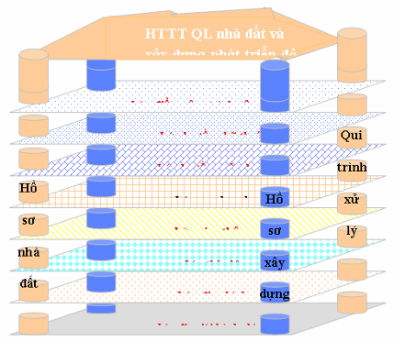
Sở Tài nguyên và Môi trường, Phòng Tài nguyên và Môi trường:
- Phân vùng dữ liệu nền địa chính chính quy, hồ sơ đất đai;
- Phân vùng dữ liệu quy hoạch;
- Phân vùng dữ liệu hồ sơ luân chuyển xử lý và lưu trữ.
Sở Xây dựng và Phòng Quản lý đô thị/Công thương
- Phân vùng dữ liệu về quản lý xây dựng;
- Phân vùng dữ liệu về quản lý đô thị, hạ tầng đô thị;
- Phân vùng dữ liệu hồ sơ luân chuyển xử lý và lưu trữ.
Văn phòng Ủy ban nhân dân quận - huyện:
- Phân vùng dữ liệu tiếp nhận luân chuyển xử lý hồ sơ;
- Phân vùng dữ liệu điều hành và chỉ đạo xử lý hồ sơ.
Chi Cục Thuế quận - huyện: được chia sẻ thông tin từ các phòng Tài nguyên và Môi trường, phòng Quản lý Đô thị để quản lý việc tính và thu thuế đúng quy định.
2. Mô hình chuẩn cơ sở dữ liệu địa chính
Hình 11: Mô hình chuần cơ sở dữ liệu địa chính
3. Mô hình chuẩn cơ sở dữ liệu xây dựng phát triển đô thị
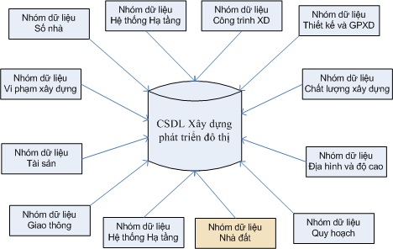
Hình 12: Mô hình chuẩn xây dựng phát triển đô thị
4. Mô hình chuẩn cơ sở dữ liệu đất đai và xây dựng phát triển đô thị
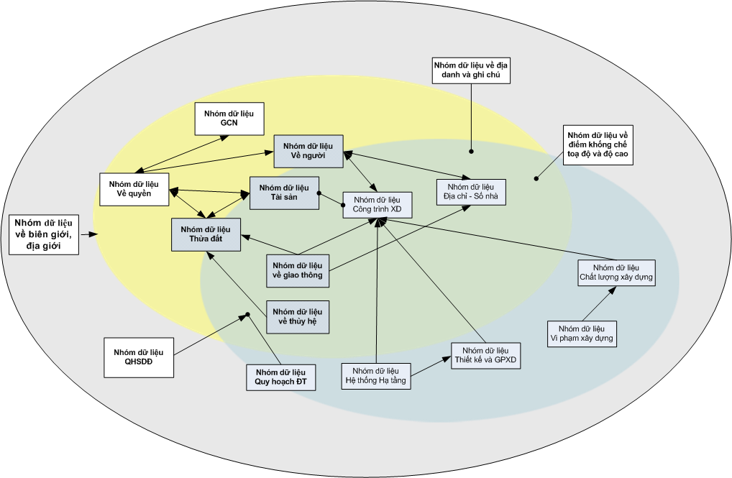
Mô hình chuẩn CSDL đất đai và xây dựng phát triển đô thị
Với hiện trạng cơ sở dữ liệu địa chính tại 24 quận - huyện và Sở Tài nguyên và Môi trường thành phố Hồ Chí Minh, toàn bộ nhóm thông tin chưa thể hiện đầy đủ theo chuẩn cơ sở dữ liệu địa chính ban hành cần thực hiện chuyển đổi và nhập bổ sung các nhóm thông tin thiếu (có thể không có đầy đủ thông tin theo thực tế).
Chuẩn dữ liệu trao đổi giữa 3 cấp phường - xã, quận - huyện, tỉnh thành phố (Sở Tài nguyên và Môi trường) và tổng hợp báo cáo với Bộ Tài nguyên và Môi trường theo yêu cầu:
- Dữ liệu xuất và nhập theo dạng lược đồ ứng dụng: GML;
- Tiêu chuẩn kỹ thuật liên quan: ISO 19136:2007;
- Bảng mã ký tự để mã hoá: UTF8.
- Tham chiếu đảm bảo theo quy định Tổng Cục Địa chính tại địa chỉ www.gdla.gov.vn/chuantraodoidc.
- Chuẩn trao đổi quy định thông tin trao đổi từ cấp phường - xã, quận -huyện, tỉnh/thành phố và tổng hợp báo cáo Bộ Tài nguyên Môi trường với dữ liệu trích xuất từ các cấp hoặc theo chuyên mục tờ bản đồ, biến động.
Chuẩn trao đổi dữ liệu giữa các cấp được mô tả gắn liền với siêu dữ liệu đặc tả với các thành phần thông tin.
- Nhóm thông tin mô tả về siêu dữ liệu địa chính;
- Nhóm thông tin mô tả về dữ liệu địa chính;
- Nhóm thông tin mô tả về chất lượng dữ liệu địa chính;
- Nhóm thông tin mô tả về hệ quy chiếu tọa độ;
- Nhóm thông tin mô tả về cách thức trao đổi, phân phối dữ liệu địa chính.
5. Mô hình chuẩn liên thông dữ liệu nhà đất và xây dựng phát triển đô thị
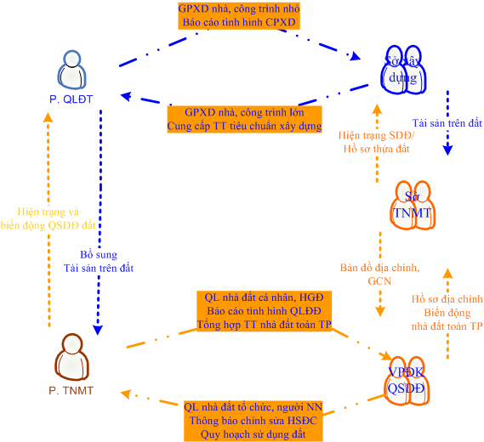
Mô hình chuẩn liên thông dữ liệu nhà đất và xây dựng phát triển đô thị
6. Xây dựng cơ sở dữ liệu đất đai - xây dựng từ cơ sở dữ liệu địa chính do Sở Tài nguyên và Môi trường thực hiện
Cơ sở dữ liệu đất đai gồm hai thành phần: dữ liệu bản đồ địa chính và các dữ liệu thuộc tính địa chính. Hai thành phần này phải được liên kết một cách thống nhất với nhau, không có sự sai lệch, trùng lặp.
Cơ sở dữ liệu đất đai - xây dựng được xây dựng từ dữ liệu bản đồ địa chính đã có và các thông tin mô tả về chủ sử dụng trong bộ hồ sơ đất đai đã có, giấy chứng nhận quyền sử dụng đất đã cấp, hồ sơ xin cấp phép giấy phép xây dựng và quản lý sau cấp phép.
Cơ sở dữ liệu đất đai phải được cập nhật các biến động đất đai đã xảy ra trước đây và cung cấp công cụ để thường xuyên cập nhật biến động vào trong cơ sở dữ liệu sau khi dự án kết thúc. Biến động đất đai cần được cập nhật lên cả dữ liệu bản đồ địa chính và các dữ liệu thuộc tính địa chính đảm bảo tính thống nhất, đồng bộ và hoàn chỉnh của thông tin đất đai;
Cơ sở dữ liệu liên kết các thông tin về cấp Giấy chứng nhận quyền sử dụng đất (giấy đỏ), sở hữu nhà (giấy hồng) từ trước đến nay với dữ liệu bản đồ địa chính chính qui;
Giữa các tài liệu được kiểm tra phải đảm bảo tính chính xác và thống nhất giữa các tài liệu với nhau:
- Giữa bản đồ địa chính, sổ địa chính, sổ mục kê, sổ theo dõi biến động;
- Giữa bản đồ gốc và các bản sao của hồ sơ địa chính;
- Giữa hồ sơ địa chính với giấy chứng nhận và hiện trạng sử dụng đất;
- Có sự liên thông giữa hồ sơ đất đai - xây dựng và hồ sơ biên nhận luân chuyển diều hành xử lý theo mô hình một cửa.
Cơ sở dữ liệu đất đai - xây dựng tuân theo Luật Đất đai 2003, Luật Xây dựng, các thông tư, nghị định kèm theo và các qui định chuẩn hóa của Bộ Tài nguyên Môi trường và Bộ Xây dựng. Loại đất của thửa đất trên bản đồ địa chính và mục đích sử dụng của thửa đất trong hồ sơ đất đai trước đây theo Luật Đất đai 1993 cần thiết chuyển đổi, điều tra chỉnh lại theo mục đích sử dụng của Luật Đất đai 2003.
Việc lập, chỉnh lý bản đồ, hồ sơ địa chính và nội dung cơ sở dữ liệu đất đai tuân theo những quy định của Luật Đất đai 2003, Nghị định số 181/2004/NĐ-CP ngày 29 tháng 10 năm 2004 về hướng dẫn thi hành Luật Đất đai 2003; Thông tư số 09/2007/TT-BTNMT ngày 02 tháng 8 năm 2007 về “Hướng dẫn việc lập, chỉnh lý, quản lý hồ sơ địa chính”.
Các nhóm thông tin trong cơ sở dữ liệu cần xác lập theo các phân vùng: Phân vùng dữ liệu quản lý địa chính; Phân vùng dữ liệu quản lý xây dựng; Phân vùng dữ liệu quản lý đô thị; Phân vùng dữ liệu tiếp nhận luân chuyển xử lý hồ sơ; Phân vùng dữ liệu không gian nền địa chính - xây dựng; Phân vùng dữ liệu quy hoạch; Phân vùng dữ liệu hạ tầng... theo 2 loại cơ sở dữ liệu:
- Cơ sở dữ liệu bản đồ không gian:
+ Cơ sở dữ liệu bản đồ địa chính
+ Cơ sở dữ liệu bản đồ giải thửa 02
+ Cơ sở dữ liệu bản đồ giải thửa 299
+ Cơ sở dữ liệu bản đồ quy hoạch sử dụng đất
+ Cơ sở dữ liệu bản đồ quy hoạch giao thông
+ Cơ sở dữ liệu quy hoạch đồ án
+ Cơ sở dữ liệu bản đồ địa hình
+ Cơ sở dữ liệu thuộc tính
+ Cơ sở dữ liệu địa chính
+ Cơ sở dữ liệu bản đồ giải thửa 02
+ Cơ sở dữ liệu bản đồ giải thửa 299
+ Cơ sở dữ liệu quy hoạch sử dụng đất
+ Cơ sở dữ liệu quy hoạch giao thông
+ Cơ sở dữ liệu quy hoạch đồ án
+ Cơ sở dữ liệu hồ sơ nhà đất và giấy chứng nhận
+ Cơ sở dữ liệu hồ sơ giao đất
+ Cơ sở dữ liệu kê khai đăng ký 1999
+ Cơ sở dữ liệu nhà thuộc sở hữu nhà nước
+ Cơ sở dữ liệu ngăn chặn
+ Cơ sở dữ liệu cấp phép xây dựng
+ Cơ sở dữ liệu số nhà
Bản đồ địa chính hiện mang tính pháp lý, các loại bản đồ khác chỉ mang tính chất tham khảo, sử dụng cho các trường hợp tranh chấp hoặc các giấy chứng nhận đã cấp trước đây. Một số quận - huyện đã số hóa bản đồ 299, 02, sơ đồ nền nhưng độ chính xác không cao do chất lượng tài liệu gốc và không có cơ sở để hiệu chỉnh. Ngoài ra các loại bản đồ về quy hoạch sử dụng đất, quy hoạch giao thông, quy hoạch xây dựng, lộ giới, hẻm giới đưa vào để quản lý cần được chuẩn hóa theo tiêu chuẩn VN2000 về quy định dữ liệu bản đồ.
Hiện trạng tại thành phố Hồ Chí Minh, Sở Tài nguyên và Môi trường đang thực hiện dự án xây dựng cơ sở dữ liệu địa chính toàn thành phố. Tiêu chuẩn nghiệm thu và bàn giao cơ sở dữ liệu địa chính được quy định theo Thông tư số 17/2010/TT-BTNMT về chuẩn cơ sở dữ liệu địa chính và bộ hồ sơ địa chinh (Sổ mục kê, sổ địa chính, sổ biến động, sổ đăng ký biến động) cần nghiệm thu theo Thông tư số 09/TT-BTNMT. Hệ thống thông tin quản lý đất đai - xây dựng cần có giải pháp thừa kế sử dụng và tích hợp cơ sở dữ liệu này để đưa vào vận hành, giải pháp chuyển đổi tích hợp dữ liệu cần thoả mãn:
- Có bộ công cụ chức năng đảm bảo xuất và nhập dữ liệu theo chuẩn trao đổi dữ liệu quy định trong chuẩn cơ sở dữ liệu địa chính (Đây là phương án tối ưu cho việc tích hợp và trao đổi dữ liệu giữa các cấp và giữa các hệ thống thông tin và không phụ thuộc vào nhà cung cấp giải pháp);
- Xây dựng phương án chuyển đổi cơ sở dữ liệu địa chính đang xây dựng tại Sở Tài nguyên và Môi trường và tích hợp vào hệ thống thông tin đất đai - xây dựng theo kiến trúc chung toàn thành phố.
- Cơ sở dữ liệu địa chính được chuẩn hóa sẽ bao gồm khối thông tin sau:
+ Dữ liệu thửa đất: mã thửa đất, diện tích thửa đất…;
+ Dữ liệu người sử dụng đất: mã đối tượng sử dụng, thông tin về người sử dụng đất: tên, địa chỉ, chứng minh nhân dân...;
+ Dữ liệu về người quản lý đất;
+ Dữ liệu về hình thức sử dụng đất chung, riêng được xây dựng đối với các thửa đất đã được cấp Giấy chứng nhận;
+ Dữ liệu mục đích sử dụng đất;
+ Dữ liệu nguồn gốc sử dụng đất được xây dựng đối với các thửa đất đã được cấp Giấy chứng nhận;
+ Dữ liệu thời hạn sử dụng đất được xây dựng đối với các thửa đất đã được cấp Giấy chứng nhận;
+ Dữ liệu nghĩa vụ tài chính về đất đai được xây dựng đối với các thửa đất được cấp Giấy chứng nhận;
+ Dữ liệu những hạn chế về quyền sử dụng đất được xây dựng đối với những thửa đất đã được cấp Giấy chứng nhận;
+ Dữ liệu về giá đất được xây dựng đối với những thửa đất đang sử dụng vào các mục đích sản xuất nông nghiệp, lâm nghiệp, nuôi trồng thủy sản, làm muối, đất ở và đất chuyên dùng;
+ Dữ liệu tài sản gắn liền với đất được xây dựng đối với các thửa đất được cấp Giấy chứng nhận có ghi nhận về tài sản gắn liền với đất;
+ Dữ liệu về Giấy chứng nhận được thể hiện đối với các thửa đất đã được cấp Giấy chứng nhận;
+ Dữ liệu những biến động về sử dụng đất trong quá trình sử dụng;
+ Dữ liệu về các đối tượng chiếm đất nhưng không tạo thành thửa đất;
+ Bản đồ địa chính chính quy theo tiêu chuẩn Bộ Tài nguyên và Môi trường ban hành.
ỦY BAN NHÂN DÂN THÀNH PHỐ

